JEHLIČNATÉ STROMY A KEŘE 4. ročník

- Spoj čarou správně názvy stromů a keřů. Pracuj s atlasem (např. rostliny v přírodovědě a prvouce).

- Smrk opadavý
- Borovice bělokorá
- Modřín lesní
- Jedle ztepilý
- Jalovec červený
- Tis obecný

- Přiřaď správné číslo z předcházejícího úkolu do příslušného kolečka (pracuj s atlasem).
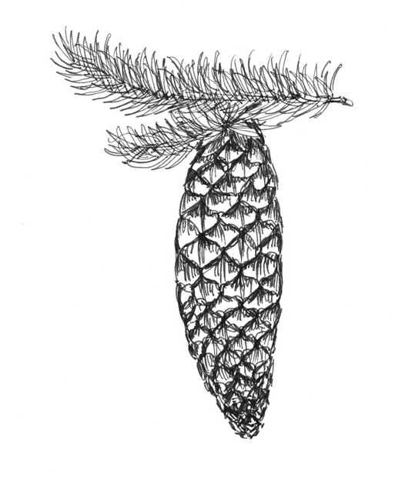
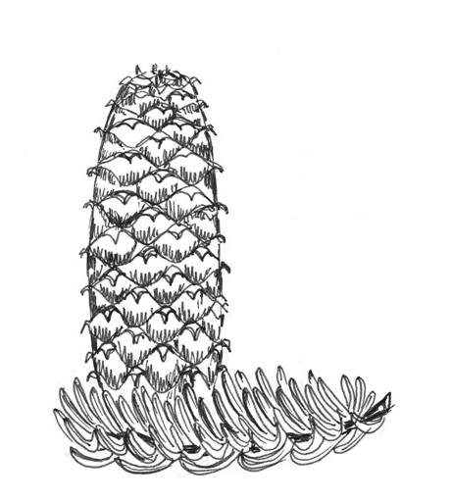
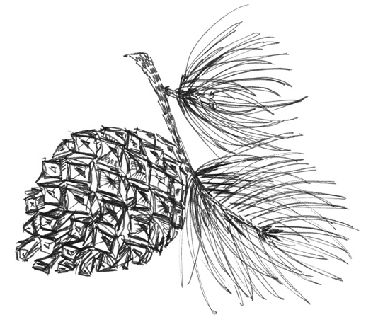
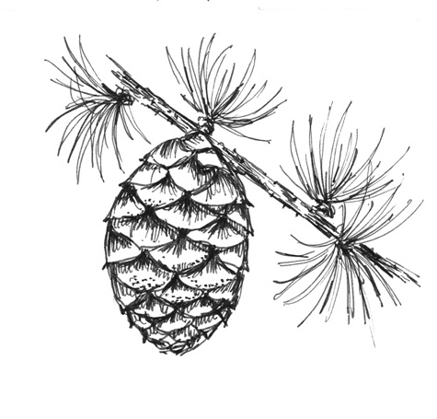

- Do následující tabulky napiš a nakresli základní znaky uvedených jehličnanů. Pracuj s atlasem rostlin.

Název stromu | kůra | jehličí | šišky
smrk
borovice
jedle
modřín

Zpracovala: Mgr. Petra Musilová
Ilustrace: © Mgr. Jarmila Chupíková

Řešení:
JEHLIČNATÉ STROMY A KEŘE 4. ročník

- Spoj čarou správně názvy stromů a keřů. Pracuj s atlasem (např. Rostliny v přírodovědě a prvouce).

- Smrk ztepilý
- Borovice lesní
- Modřín opadavý
- Jedle bělokorá
- Jalovec obecný
- Tis červený

- Přiřaď správné číslo z předcházejícího úkolu do příslušného kolečka (pracuj s atlasem).
1. 4. 2. 3.

3. Do následující tabulky napiš a nakresli základní znaky uvedených jehličnanů. Pracuj s atlasem rostlin.

Název stromu | kůra | jehličí | šišky
smrk | Kmen je přímý, s červenohnědou nebo šedou kůrou, která se odlupuje v tenkých šupinách. | Jehlice čtyřhranné  tmavě zelené, lesklé, vyrůstají na větvích na malých hrbolcích, | Samčí šištice jsou 20-25mm dlouhé, kulovité, červené, na stopce. Samčí jsou 6cm dlouhé, otočené vzhůru,purpurově červené nebo zelené
borovice | V dolní části kmene je kůra šedohnědá,hrubě rozpraskaná,v horní části kmene je rezavě oranžová a odlupuje se v tenkých lístcích | Jehlice jsou většinou mírně zkroucené, vyrůstají po dvou.ve svazečku a jsou dlouhé asi 5-8cm. | Šišky sedí na větvičce na krátkých stopkách, jsou menší než smrk a mají tvrdší šupiny. Šišky se otevírají jen v suchých dnech, aby se semínka mohla vznášet.
jedle | Kůra kmene je bělošedá, hladká, teprve v pozdním stáří je rozpukaná. | Jehlice jsou uspořádány do dvou a obsahují pryskyřičné kanálky. Jehlice jsou ploché, na rubu bílé proužky. | Samičí šišky jsou zelené, později nafialovělé.Zralé šišky jsou válcovité,vzpřímené a rozpadají se ještě na stromě.
modřín | Má štíhlý kmen,Kůra je tlustá,rozpraskaná, šedavá, na řezu načervenalý nádech. | Jehlice jsou vyklenuté, se dvěma podélnými zelenými pruhy.Na konci jsou tupé. | Samičí jsou mnohem větší než samčí.Šišky se skládají z nachově červených špičatých šupin,které mají na spodu světle zelenou a černě lemovanou šupinu.

